Sinh viên: Nguyễn Chí Thành

Báo cáo bài tập giữa kì

Contents

**I.** Phát triển một 3-tier web application đơn giản (3đ) 1

**II.** Triển khai web application sử dụng các DevOps tools & practices (5đ) 6

1. Containerization (2đ) 6

2. Continuous Integration (1.5đ) 9

**3.** Automation (1.5đ) 11

# Phát triển một 3-tier web application đơn giản (3đ)

* + Thiết kế hệ thống với ba dịch vụ (1đ):
    - **web**: ReactJs
* **api**: Nodejs, express
* **db**: MongoDB
  + Phát triển web application có các chức năng sau (0.5đ):
    - Xem danh sách sinh viên

* + - Xem chi tiết sinh viên

* + - Sửa thông tin sinh viên

* + - Thêm sinh viên

* + - Xóa sinh viên

* + Viết unit tests cho các chức năng APIs, mỗi API tối thiếu 1 testcase (0.5đ).

Figure 1: Test api thêm sinh viên

Figure 2: Test api get all students

Figure 3: Test api get a student by id

Figure 4: Test update student

Figure 5: Test delete student

* + Maintain source code của **api** và **web**ở 2 repo khác nhau, mỗi feature là 1 Pull Request (1đ).
* Link source code frontend: <https://github.com/theWorstSolution/vdt-fe>
* Link source code backend: <https://github.com/theWorstSolution/vdt-be>

Figure 6: 5 pull request cho 5 feature ở repos backend

Figure 7: 5 pull request cho 5 feature ở repos frontend

# Triển khai web application sử dụng các DevOps tools & practices (5đ)

## Containerization (2đ)

* + Viết Dockerfile để ở từng repo để đóng gói các dịch vụ trên thành các container image (1đ)
  + Yêu cầu image đảm bảo tối ưu thời gian build và kích thước chiếm dụng, khuyến khích sử dụng các thủ thuật build image đã được giới thiệu (layer-caching, optimized RUN instructions, multi-stage build, etc.) (1đ)

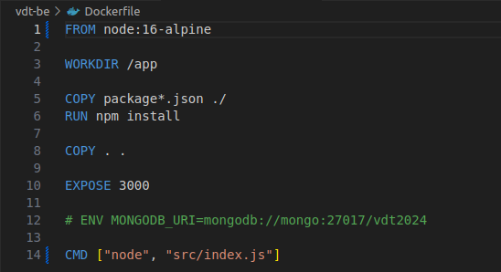

Figure 8: Dockerfile for backend

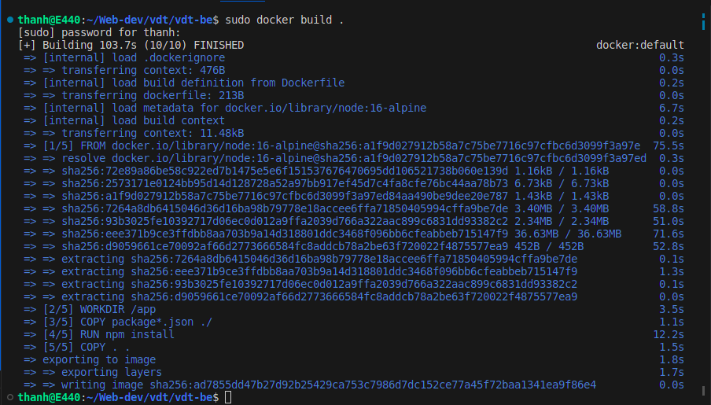

Figure 9: Build backend image output

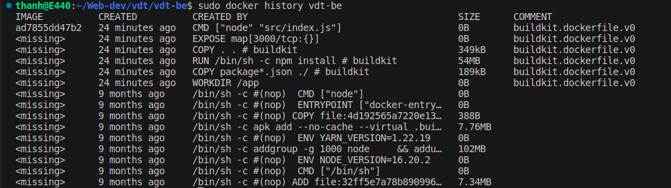

Figure 10: History of backend image

Figure 11: Dockerfile for frontend

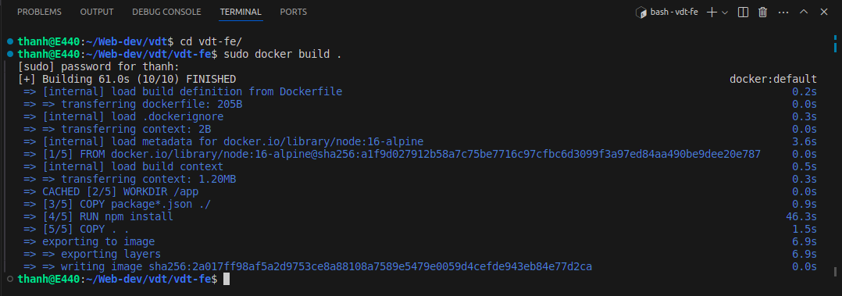

Figure 12: Build frontend image result

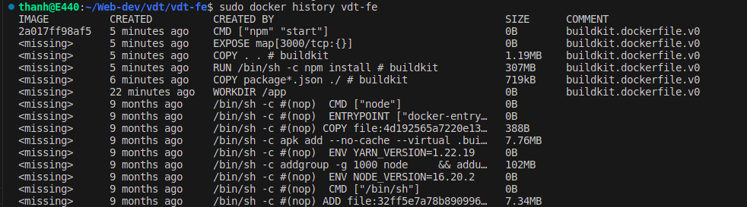

Figure 13: History of frontend image

## Continuous Integration (1.5đ)

* + Tự động chạy unit test khi tạo PR vào branch main (0.5đ)
  + Tự động chạy unit test khi push commit lên một branch (1đ)

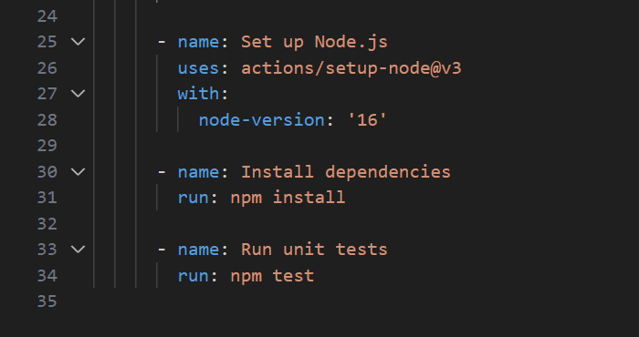

Figure 14: File setup công cụ CI: github action workflow

* + Output log của luồng CI

## Automation (1.5đ)

* + Viết ansible playbooks để triển khai các image docker của các dịch vụ web, api, db, mỗi dịch vụ 1 role (0.5đ).

Figure 15: playbooks

* + Trong từng role cho phép tuỳ biến cấu hình của các dịch vụ thông qua các variables (0.5đ).

Figure 16: Cấu hình port và path của role backend

Figure 17: Cấu hình port và path của role frontend

Figure 18: Cấu hình role mongo bằng template

* + Cho phép triển khai các dịch vụ trên các host khác nhau thông qua file inventory (0.5đ).

Figure 19: File inventory

* + Link github source code của ansible playbooks: <https://github.com/theWorstSolution/vdt-ansible>